# **Variables**

Es una posición de memoria en la cual se guarda un valor.

Ejemplo:

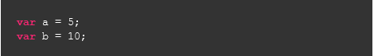

# **Variables: Strings**

Los strings son cadenas de texto. Para indicar que estamos usando una cadena de texto debemos de colocar las comillas simples.

En este curso utilizaremos los métodos:

* **toUpperCase**, que sirve para transformar un String a mayúsculas.
* **toLowerCase**, que sirve para transformar el string a minúsculas.

También usaremos el atributo:

* **length**, que nos indica la cantidad de caracteres que tiene un string.

Para concatenar dos strings se utiliza el símbolo (+)

var nombreCompleto = nombre + ’ ’ + apellido

# **Variables: Números**

En esta clase aprenderemos variables de tipo números y las operaciones más comunes en este tipo de variables.

En esta clase veremos operadores matemáticos como:

* suma ( + )
* resta ( - )
* multiplicación
* división

Recuerda que en operaciones con decimales debemos realizar operaciones adicionales para conseguir un resultado preciso. Ej. var total = ( precioDeVino * 100 * 3) / 100

Para redondear una operación se utiliza la función: **Math.round**

# **Funciones**

Las funciones son fracciones de código reutilizable. En esta clase aprenderemos a definir e invocar nuestras funciones. Para definir una función utilizaremos la palabra reservada ““function””.

Delimitamos el cuerpo de la función usando llaves { }. Los parámetros de la función son variables que se pasan a la función escribiéndolos entre paréntesis ()

Definir funciones nos sirve para reutilizar código. JavaScript es un lenguaje interpretado, esto quiere decir que intentará ejecutar el código sin importar si los parámetros que le pasemos a la función estén invertidos o incluso incompletos.

# **El alcance de las funciones**

* **Variable global**: Variable que no está definida dentro de una funcion sino por fuera de ella.

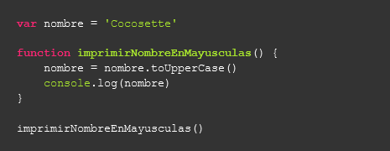

* **Variable local**: Es una variable definida dentro de una función.

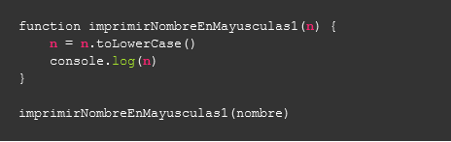

Para que la ejecución de una función no modifique una variable global usamos parámetros en lugar de pasar directamente la variable.

Es posible utilizar el mismo nombre para una variable global y para el parámetro de una función con un alcance local.